# CHAMBRE HOTEL ECO-INNOVANTE

## Notice de mise en service

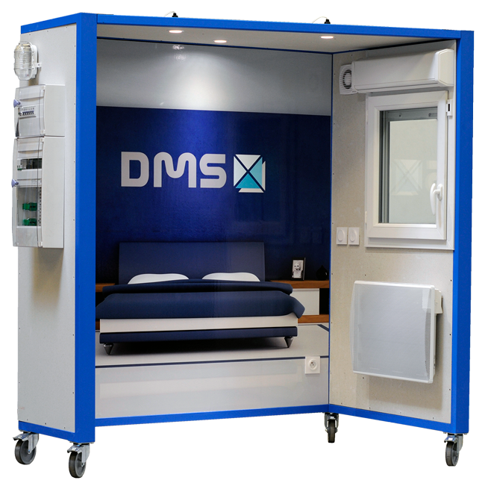

## Sommaire

**Ctrl + clic pour suivre un lien**

Caractéristiques techniques 3

Contenu du colis 3

Manutention 4

Caractéristiques Dimensionnelles 4

Caractéristiques électriques 4

Fin de vie du produit 4

Compléments / Options / accessoires 4

Déclaration de conformité CE 5

Conditions d’utilisation 6

Installation 6

Assemblage / Montage 6

Connexions / connectiques 7

Installation logicielle 8

Validation Fonctionnelle 9

Réglages / calibrations 9

Consignes de sécurité 10

Conditions de Garantie 10

Entretien 11

### Caractéristiques techniques

Ctrl + clic pourrevenir au sommaire

**Nom :** Chambre d’hôtel Eco-innovante

**Type :** BACEL2600

#### Contenu du colis

La cellule est livrée sur une palette (dimensions 200cm x125cm) recouverte d’un carton (dimensions 200cmx125cmx220cm) pour un poids de 250Kg environ.

La mallette contenant les composants EnOcéan est livrée dans un carton (dimension : 60cmx60cmx30cm).

Ce système didactique est composé d’une cellule 3D (châssis rigide sur roulettes représentant une chambre d’hôtel câblée de façon traditionnelle), ainsi que de divers constituants placés dans une mallette permettant la rénovation de la chambre d’hôtel. Pour finir des documents d’accompagnements regroupant (Dossiers technique, pédagogique et ressources) sont joints au produit.

Dans la mallette sont placés les éléments suivants :

* Bouton poussoir à bascule
* Bascule double
* Contact de fenêtre
* Interrupteur à commande par carte
* Détecteur de fumée
* Détecteur de mouvement et de luminosité
* Sonde radio de luminosité extérieur
* Thermostat Radio
* Actionneur relais
* Indicateur de niveau de signal EnOcéan
* Box domotique EEDOMUS+
* Compteur d’énergie, tores et disjoncteurs
* 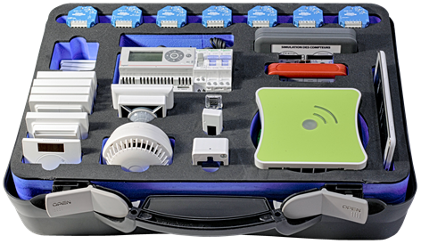Interface USB EnOcéan
* Tablette tactile
* Simulateur de comptage d’énergie (Gaz et Eau)



#### Manutention

Cet ensemble est fragile et doit être manipulé avec précaution. Vous devez conserver l'emballage qui vous sera utile pour tout retour de matériel. Tout emballage qui ne sera pas d’origine sera remplacé et facturé lors du retour du matériel.

**La manutention de la Chambre doit se faire impérativement par six personnes.**

#### Caractéristiques Dimensionnelles

Les dimensions de la chambre sont : 200cmx175cmx110cm

#### Caractéristiques électriques

Alimentation au réseau 230V

#### Fin de vie du produit

En fin de vie le produit devra être recyclé il sera soit renvoyé à DMS soit confié à une entreprise qualifiée.

### Déclaration de conformité CE

Ctrl + clic pour revenir au sommaire

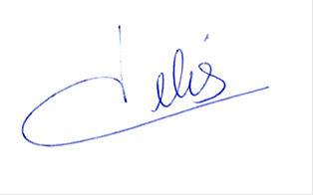

**Fait à Toulouse, le 14 février 2017**

**Nom : DELIS Signature**

**Prénom : Isabelle**

**Position : Responsable administrative**

**Signataire et détenteur du dossier technique**

**La Société DMS, déclare ci-après que :**

**La machine référencée ci-dessous :**

**Nom : Chambre d’hôtel Eco-innovante & Kit domotique EnOcéan**

**Type : BACEL2600**

**Numéro de série : 0001**

**Fonction : Maquette didactique**

**Est conforme aux dispositions pertinentes de l’annexe 1 de la directive "machines" (directive 2006/42/CE) et aux législations nationales la transposant (Décret no 2008-1156 du 7 novembre 2008).**

**Sous réserve de son utilisation dans le respect des recommandations de la notice d'instruction qui lui est jointe.**

**Société DMS**

**Aeroparc St Martin du Touch**

**12 rue de Caulet**

**31300 - TOULOUSE**

**FRANCE**

**Téléphone : + 33 (0)5 62 88 72 72**

**Télécopie : + 33 (0)5 62 88 72 79**

### Conditions d’utilisation

Ctrl + clic pour revenir au sommaire

Ce système permet aux élèves de réaliser des activités pédagogiques. Lors de son utilisation, une seule personne manipule le système à la fois. Le système ne doit pas fonctionner sans surveillance de son opérateur.

### Installation

Ctrl + clic pour revenir au sommaire

La zone choisie pour l’installation du système doit avoir les caractéristiques suivantes :

Espace dégagé et plat d’au moins 300cmx200cm

Environnement avec un faible taux d’humidité pour préserver les installations électriques

#### Assemblage / Montage

Le système est livré assemblé et câblé avec des installations électriques standard.

#### Connexions / connectiques

##### Alimentation en énergie

Un câble secteur placé au niveau du coffret électrique se connecte sur le réseau électrique 230V

##### Connexion à l’ordinateur

La connexion de la Box à l’ordinateur peut se faire de deux façons :

* La première méthode consiste à passer par le réseau internet classique. Pour cela il est nécessaire de posséder une connexion internet.
* L’autre solution consiste à passer directement par le routeur livré avec la maquette 3D de la chambre. L’utilisateur crée ainsi un réseau local qui ne nécessite pas de connexion internet.

#### Installation logicielle

La connexion à l’ordinateur se fait grâce à l’interface « eedomus secure » disponible à l’adresse suivante : <https://secure.eedomus.com/>

Il est également possible de la télécharger sur votre tablette ou votre téléphone via l’application eedomus sur android market (<https://play.google.com/store/apps/details?id=com.eedomus.app&hl=fr>) et sur Apple Store (<https://itunes.apple.com/fr/app/eedomus/id604817698?mt=8>).

#### Validation Fonctionnelle

* Brancher la cellule 3D à l’aide du câble secteur relié au coffret électrique *(rep1)*
* Mettre tous les disjoncteurs du coffret électrique sur ON
* Vérifier que les 3 prises 230V *(rep2)* fonctionnent en y branchant un appareil électrique.
* Actionner les deux interrupteurs intérieurs *(rep3 & 4)* pour voir fonctionner les deux zones d’éclairage *(rep5)*.
* Appuyer sur l’interrupteur extérieur *(rep6)* pour constater le bon fonctionnement de l’éclairage extérieur *(rep7)*
* Réaliser la même opération avec l’interrupteur du volet roulant et de la VMC *(rep8 ;9 ;10 &11)*
* Faire varier la température à l’aide du thermostat d’ambiance *(rep13)* et vérifier l’incidence sur le radiateur *(rep14)*

5



13

3& 4

6

1

7

2

11

10

9

14

8

### Consignes de sécurité

Ctrl + clic pour revenir au sommaire

Bien que le système ne présente pas de risque majeur, il s'agit cependant d'une machine alimentée en courant alternatif 230V. Il existe donc un minimum de consignes à respecter pour s'affranchir de tout risque.

S’assurer que l’espace est dégagé sur une zone de 1 mètre sur le pourtour du système.

Avant toute utilisation il est conseillé d’immobiliser la chambre.

Pour assurer la sécurité deux dispositifs de cadenassage sont livrés avec le système. Ils permettent de verrouiller les manettes des disjoncteurs en position ''ouvert'' ou ''fermé'' (cadenas Ø 8 mm max.).

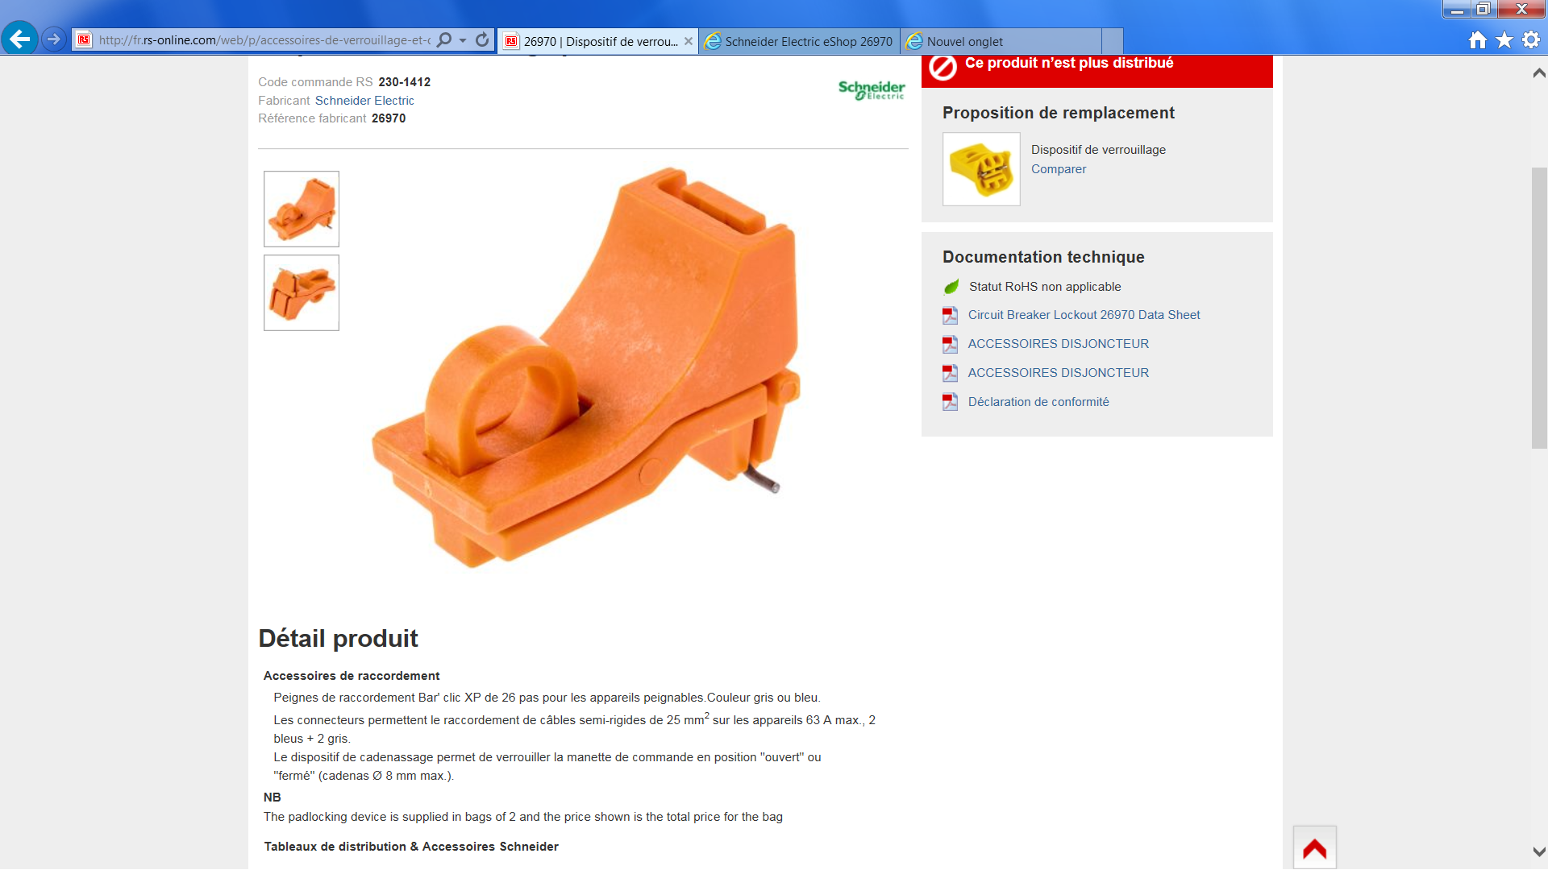

### Conditions de Garantie

Ctrl + clic pour revenir au sommaire

Tout matériel défectueux sera retourné à DMS dans son emballage d’origine frais de transport et assurance payés par le client, après accord du support technique D.M.S. L’emballage doit être conservé à l’abri dans un endroit sec.

DMS ne peut en aucun cas être tenu responsable des équipements lors de leur transport du client aux ateliers.

DMS s’engage à remédier au défaut constaté dans les meilleurs délais, soit par réparation, soit par remplacement du matériel.

Seuls les frais de réexpédition et de réparation (ou remplacement) sont à la charge de DMS.

L’intervention de DMS au titre de sa garantie ne fera pas courir une nouvelle période de garantie.

La garantie consiste dans le cadre du remplacement et (ou) la réparation à nos frais, pièces et mains d’œuvre, de tous matériels (et logiciels) défectueux selon les modalités suivantes :

Durée de la garantie : 12 mois à partir de la date de livraison

Exercice de la garantie : DMS s’engage à remédier aux éventuels défauts constatés dans les meilleurs délais ; toute réparation sera accompagnée d’un rapport d’expertise. Les frais occasionnés par les opérations de garantie seront à la charge de DMS

Défectuosités hors garantie :

- Une utilisation abusive pour laquelle le système n’est pas prévu dans la notice d’instruction.

- Une modification apportée au système sans l’accord du constructeur.

- Une négligence ou une action de maintenance inappropriée.

### Entretien

Ctrl + clic pour revenir au sommaire

Avant toute intervention sur le système, il vous faut :

Vous assurez qu’il n’y a personne autour du système.

Couper l’alimentation : retirer la prise secteur.

Afin de maintenir le niveau de sécurité du système, les pièces changées devrons être identiques aux pièces d’origine. Pour toute référence contacter le service SAV de DMS soit par téléphone au 05-62-88-72-72.